[多项国家基金资助，上海中医药大学中药学院院长论文被关注](https://mp.weixin.qq.com/s?__biz=MzkyODUyMDc5MQ==&mid=2247500148&idx=3&sn=ce44e8985a18445816a9698ff603715e&chksm=c390b943db137b5651e3a41f7ad08d175e0e9a6c9c639ffa74d0ce665278372d898d8d62ecec&scene=126&sessionid=1742664555)

[天眼学术](javascript:void(0);)2025-03-20 00:05:34湖南

《International Journal of Nanomedicine》2018 Jul 26:13:4361-4378.doi: 10.2147/IJN.S165359

#1**Sholto David**于2025年3月发表评论

图10:DAPI通道中的意外重复。我想在排列数字时出了点问题。请作者检查并评论一下好吗？

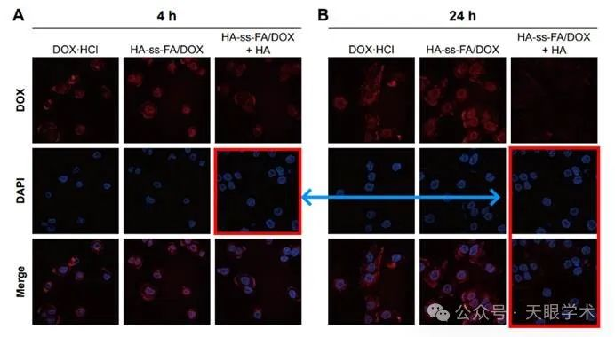

#2**Sholto David**于2025年3月发表评论

图6：作者是否有A和C图的原始数据？数据非常相似。数据可以上传到Figshare或其他地方。

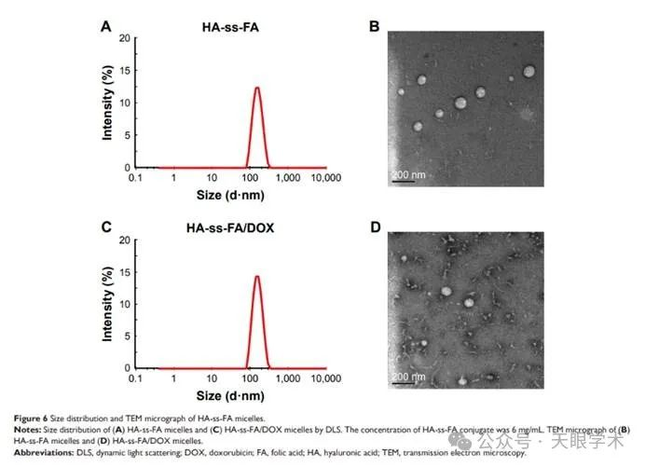

#3**Yue Ding** 于2025年3月发表评论

我们衷心感谢您对我们工作的仔细审查，以及您对我们发表文章图6和图10中图像重复的关注。在重新检查数据后，我们确认这种重复是在图像处理过程中发生的无意错误。为了纠正这一错误，我们准备了更新的数据，并将原始图像文件提供给期刊进行正式更正。我们对这一疏忽深感遗憾，并对确保我们研究的准确性和完整性承担全部责任。

衔接：

https://pubmed.ncbi.nlm.nih.gov/30100720/

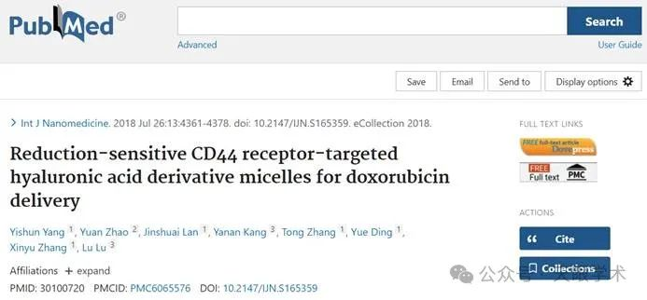

作者简介：

张彤，上海中医药大学中药学院院长，教授，国务院特殊政府津贴专家，国家药典委员会委员。入选教育部新世纪优秀人才、上海市领军人才、上海市优秀学术带头人。兼任国家级实验教学示范中心药学学科组副组长、上海市中医药学会中药分会主任委员、中华中医药学会中药分析分会副主任委员、世中联中药新型给药系统专委会副会长等。长期从事中药制药及中药分析技术研究。先后承担和参与了科技部、教育部、上海市科委等20项各级课题的研究。其中第一负责人12项，国家级课题7项，包括负责国家科技重大专项课题、国家自然科学基金重大研究计划课题3项。作为药学工作的主要完成人，获新药证书2项、临床批件5项，授权发明专利18项。发表论文300余篇。第一负责人获上海市科技进步奖、中华医学科技奖4项。承担《中药分析学》担任人卫出版社研究生十三五规划教材《中药分析学专论》，中国中医药出版社十四五规划教材《中药分析学》共同主编。创建《中药新药研究技术与方法》《中药基本实验技能操作》等创新和实验课程，构建了虚实结合中药新药研究实验教学课程群，第一负责人获首批国家级一流本科课程。获国家级教学成果奖2项，上海市教学成果3项。

评论衔接：

https://pubpeer.com/publications/AB5476D8B8148C639126392C6AC0BF#3

免责声明：

本报道中的信息均来源于学术网站及已公开资料，我们对其准确性及完整性不做任何保证。如果有任何纰漏或不实之处，请通过QQ 642007239与我们联系。